Региональный этап Всероссийского конкурса юных исследователей окружающей среды имени Б.В. Всесвятского

Муниципальное бюджетное общеобразовательное учреждение
Дополнительного образования «Центр внешкольной работы»
Пожарского муниципального округа Приморского края
Общественное экологическое агентство «Веснянка

Номинация «Экологический мониторинг»

Экологическое состояние южного берега Лучегорского водохранилища

Авторы: Леонова Екатерина Алексеевна,
Ковальчук Варвара Юрьевна,
обучающиеся 8 класса МБОУ ДО ЦВР

Руководитель: Акаткина Алла Михайловна,
педагог дополнительного образования МБОУ ДО ЦВР

пгт Лучегорск
2023 г.
Оглавление
стр.
Введение………………………………………………………………….……...…..3
1. Физико-географическая характеристика района исследований ...…………...4
- Методика исследований …..…………………..……………………………..….5
- Результаты исследований и их обсуждение ……………………...……….....7
  - Химический анализ воды…………………………………………….....7
  - Гидробиологические исследования ……………………………………9
3.2.1. Описание водных беспозвоночных…………………………….…..10
  - Исследование грунта…….. …………………………….………….…..12
  - Химический анализ воздуха……………………………………...……14
Выводы …………………………………………………………………………….16
Заключение…………………………………………………………………….…..17
Источники информации……………………………………………………….….18
Приложение………………………………………………………………………..19

Введение

Поселок Лучегорск расположен на севере Приморского края на берегу Лучегорского водохранилища и находится в зоне промышленного загрязнения. Здесь работают крупные предприятия нашего края: Приморская ГРЭС и Лучегорский угольный разрез. Наша группа вошла в проект - победитель конкурса Президентских грантов «Оживляем пространство Лучегорска. Первый этап – создаем образ будущего». Цель проекта - создать зону отдыха на южном берегу водохранилища.
Приморская ГРЭС работает на буром угле Бикинского месторождения. При сжигании угля в окружающую среду попадают загрязняющие вещества. В 2019 году выбросы составили 53904,61 тонн. В окружающую среду попали 32 вещества в твёрдом, жидком и газообразном состоянии: пыль, сажа, диоксид серы, оксид углерода, оксиды азота, керосин, бензапирен и др. Водохранилище используется также для снабжения горячей водой и отопления Лучегорска. ГРЭС использует водохранилище как пруд – охладитель. Проблема: промышленные выбросы загрязняют водохранилище и ухудшают среду обитания животных, этот водоем становится непригодным для рекреационных целей населения.
Гипотеза: вода в водохранилище загрязненная и не пригодна для купания.
Актуальность: для комфортного отдыха необходимо следить за экологическим состоянием побережья водохранилища. При обнаружении ухудшения состояния территории необходимо информировать общественность, чтобы ответственные лица занялись вопросом исправления ситуации. В рамках проекта мы организовали мониторинг экологического состояния территории.
Цель нашей работы: оценить экологическое состояние южного берега Лучегорского водохранилища.
В наши задачи входило:
- Провести химические анализы грунта и воды.
- Провести гидробиологические анализы вдоль южного берега Лучегорского водохранилища.
- Провести химический анализ воздуха с помощью прибора.
- Составить картосхему экологического состояния южного берега Лучегорского водохранилища.
В исследовательской работе участвовали: учащиеся ОЭА «Веснянка» (общественное экологическое агентство «Веснянка», экоцентр «Первоцвет» пгт. Лучегорск, руководитель А.М. Акаткина), использовался прибор с датчиками, созданный кружком робототехники МОБУ СОШ № 1 (пгт Лучегорск, руководитель П.А.Тыщенко).

- Физико-географическая характеристика района исследований
Район исследований расположен на севере Приморского края, в Пожарском округе (рис.1). Рельеф района представляет собой слабовсхолмленную равнину, окаймленную с запада, севера и северо-запада невысокими сопками. Районный центр Пожарского округа – пгт. Лучегорск. Здесь проживает около 18 тысяч человек.
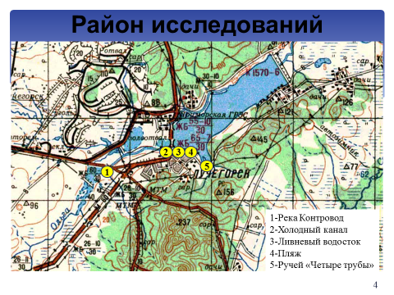
Рис.1. Карта района исследований [2].

Севернее поселка протекает главная водная артерия района - река Бикин. В нее впадает р. Контровод, в долине, которой создано водохранилище для снабжения технической водой Приморской ГРЭС. Длина водохранилища 6.4 км, ширина – 1.4 – 2.6 км, глубина до 10 м. С востока в водохранилище впадает Холодный канал, с северо-востока – Теплый канал (вода сбрасывается Приморской ГРЭС), который не замерзает всю зиму.
Лесные массивы расположены к югу от Лучегорска и севернее Лучегорского водохранилища. Через район исследований проходит шоссейная дорога Владивосток – Хабаровск, к северу от Лучегорска расположена Приморская ГРЭС.

- Методика исследований

Материалом исследований послужили пробы воды и почвы с 5 станций (Приложение. Рис. 2) 3.09 и 10.11 2022 года, описание станций представлено в таблице 1.

Таблица 1. Описание станций

Станция | Дата  2022 г. | Координаты | Условия отбора проб | Описание станции
Река Контровод | 03.09 | 46°442374 с.ш.  134°258871 в.д. | Т воздуха= +24 ˚С  Т воды = +20 ˚С  Ясно, ветер слабый, юго-западный | Правый берег, в 400 метрах ниже отчистных сооружений, выше моста. Берег обрывистый, дно каменистое, зарос травой.
Река Контровод | 10.11 | 46°442374 с.ш.  134°258871 в.д. | Т воздуха= +2 ˚С  Ясно, ветер слабый, западный
Холодный канал | 03.09 | 46°451422 с.ш.  134°299039 в.д. | Т воздуха= +24 ˚С  Т воды = +20 ˚С  Ясно, ветер слабый, юго-западный | Правый берег около моста. Берег обрывистый, каменистый, зарос травой. Дно песчаное, с камнями.
Холодный канал | 10.11 | 46°451422 с.ш.  134°299039 в.д. | Т воздуха= +2 ˚С  Ясно, ветер слабый, западный
Пляж | 03.09 | 46°450890 с.ш.  134°310820 в.д. | Т воздуха= +24 ˚С  Т воды = +20 ˚С  Ясно, ветер слабый, юго-западный | Южный берег. Берег пологий, дно песчаное с камнями и илом. Берег зарос осокой, пыреем, рогозом.
Пляж | 10.11 | 46°450890 с.ш.  134°310820 в.д. | Т воздуха= +2 ˚С  Ясно, ветер слабый, западный
Ливневый водосток | 03.09 | 46°451422 с.ш. 134°300713 в.д. | Т воздуха= +24 ˚С  Т воды = +20 ˚С  Ясно, ветер слабый, юго-западный | Южный берег. Берег обрывистый, дно каменистое с песком и илом. Берег зарос кустарниками.
Ливневый водосток | 10.11 | 46°451422 с.ш. 134°300713 в.д. | Т воздуха= +2 ˚С  Ясно, ветер слабый, западный
Устье ручья «Четыре трубы» | 03.09 | 46°444222 с.ш. 134° 323372 в.д. | Т воздуха= +24 ˚С  Т воды = +20 ˚С  Ясно, ветер слабый, юго-западный | Южный берег. Берег пологий, дно каменистое. Берег зарос осокой, пыреем, рогозом.
Устье ручья «Четыре трубы» | 10.11 | 46°444222 с.ш. 134° 323372 в.д. | Т воздуха= +2 ˚С  Ясно, ветер слабый, западный
Химические анализы проводились с помощью мини-лаборатории «Пчелка-У/хим». По методике применения тест-комплектов при анализе водных растворов и почвенных вытяжек, с применением мини-экспресс лабораторий. Проведены анализы на содержание активного хлора, рН, сульфатов, карбоната-аниона и гидрокарбоната-аниона.
Содержание хлоридов определялось с помощью добавления реактивов в пробу раствора нитрата серебра и раствора хромата калия. Определение pH воды определялась с помощью добавления реактивов раствора индикатора универсального. Определение pH в почвенной вытяжке провели с помощью методики тест–комплекта «Кислотность почвы». Определили степень кислотности грунта в зависимости от величины рН солевой вытяжки по таблице 2 [4]. Содержания сульфотов определялось с помощью добавления реактивов в пробу растовра хлорида бария. Содержание карбоната-анион определялось с помощью добавления реактивов в пробу раствора фенолфталеина. Содержания гидкарбоната-аниона определялось с помощью добавления реактивов в пробу раствора фенолфталеина и универсального индикатора.

Таблица 2. Оценка кислотности почвы

рН солевой вытяжки (±0,5 ед. рН) | Оценка кислотности почвы
4 и менее | Сильнокислая
5 | Кислая
6 | Слабокислая
7 | Нейтральная
8-9 | Щелочная

Измерение уровня загрязнения воздуха проводили с помощью прибора с датчиками (Приложение 1. Рис. 3). Прибор предназначен для измерения содержания оксида углерода, метана и углекислого газа в воздухе .
Все полученные результаты замеров сохранены в Excel файле, обработаны и представлены в виде графиков.

- Результаты исследований и их обсуждение
  - Химический анализ воды

Химический анализ воды был проведен с помощью мини-лаборатории «Пчелка У/хим) и тест-комплектов. Результаты представлены в таблице 3.
По результатам через 2 месяца видно, что в ноябре водная среда в районе станций Пляж, Ливневый водосток, устья ручья «Четыре трубы» из нормальной и слабощелочной превратилась в кислую. Превышена ПДК активного хлора на Холодном канале и Контроводе. Содержание железа почти во всех пробах выше ПДК, а содержание аммония превышает ПДК на станциях Холодный канал и Ливневый водосток. ПДК меди превышена на всех станциях, кроме Контровода. Повысилось содержание гидрокарбонат-аниона в Холодном канале, устье ручья «Четыре трубы» и Контроводе, а в районе пляжа - понизилось. Содержание нитритов, сульфатов, хлоридов, никеля и карбонат-аниона не превышают ПДК во всех пробах (Таблица 3).

Таблица 3. Результаты химического анализа проб воды

Станция | Дата | рН | Нитриты | Активный хлор | Железо, мл | Сульфаты мг/л | Хлориды  Мг/л | Аммоний | Медь | Никель | Карбонат-анион | Гидрокарбонат-анион
ПДК, мг/л |  | 7.5 | 3.3 | 0 | 0.3 | 500 | 350 | 2.0 | 0.1 | 0.1 | 400 | 400
Река Контровод | 09.2022 | 7 | 0 | 0 | 1 | 115.2 | 0.2 | 0 | 0 | 0 | 0 | 0.3
Река Контровод | 11.2022 | 7.5 | 1 | 5 | 0.7 | 192 | 53.25 | 0 | 0 | 0 | 0 | 183
Холодный канал | 09.2022 | 7,5 | 0 | 0 | 1.5 | 115.2 | 0.2 | 2.6 | 0 | 0 | 0.3 | 0.2
Холодный канал | 11.2022 | 6,5 | 1 | 1.2 | 0.3 | 115.2 | 53.25 | 2.6 | 5 | 0 | 0 | 122
Пляж | 09.2022 | 8.5 | 1 | 0 | 1 | 307.2 | 0.2 | 0 | 0 | 0 | 0 | 183
Пляж | 11.2022 | 6.5 | 1 | 0 | 0.1 | 115.2 | 71 | 0 | 5 | 0 | 0 | 91.5
Ливневый водосток | 09.2022 | 7.5 | 1 | 0 | 1.5 | 307.2 | 0.4 | 5 | 5 | 0 | 60 | 518
Ливневый водосток | 11.2022 | 4.5 | 1 | 0 | 1.5 | 230.4 | 53.25 | 7 | 5 | 0 | 0 | 366
Устье ручья «Четыре трубы» | 09.2022 | 8 | 0 | 0 | 1 | 153.6 | 0.2 | 0 | 0 | 0 | 0 | 0.7
Устье ручья «Четыре трубы» | 11.2022 | 4.5 | 1 | 0 | 0,7 | 115.2 | 53.25 | 0 | 5 | 0 | 0 | 183

Очень жесткая вода наблюдается в Ливневом водостоке и Холодном канале. На станции устье ручья «Четыре трубы» и исток Контровода при вторичном анализе, вода стала на порядок жестче. А на Пляже вода из средней жесткости стала очень жесткой (Таблица 4).

Таблица 4. Общая жесткость воды
 | ПДК | Пляж |  | Ливневый водосток |  | Холодный канал |  | Устье ручья «Четыре трубы» |  | Река Контровод
Дата  2022 г. |  | 3.09 | 10.11 | 3.09 | 10.11 | 3.09 | 10.11 | 3.09 | 10.11 | 3.09 | 10.11
Общая жесткость  мг-экв/л | 7 | 2 | 5 | 4 | 4 | 4,5 | 13 | 3 | 7 | 2 | 3
Кальций  мг/л (для питьевой) | 80 | 40.08 | 100.2 | 80.16 | 80.16 | 90.18 | 260.5 | 60.1 | 140.3 | 40.08 | 60.1
Магний  мг/л (для питьевой) | 40 | 25 | 60.75 | 48.6 | 48.6 | 54.7 | 158 | 36,5 | 85 | 25 | 36.5
Категория |  | Средняя | Очень жесткая | Очень жесткая | Очень жесткая | Очень жесткая | Очень жесткая | Жесткая | Очень жесткая | Средняя | Жесткая

  - Гидробиологические исследования
Сбор водных беспозвоночных производился с поверхности грунта и аквариумными сачками. Задача исследователей была определить с помощью чувствительных гидробионтов качество воды вдоль южного берега Лучегорского водохранилища.
Были применены следующие методы отбора качественных проб:
- непосредственный сбор организмов с поверхности дна
- отбор организмов аквариумным сачком.
После отбора пробы содержимое сачка отмучивается от частиц грунта и животные перекладываются в банки с фиксирующим раствором. Отобранные пробы фиксировались в 80% спиртовом растворе. Затем с помощью увеличительных луп производился разбор водных беспозвоночных по семействам. Дальнейшее определение производилось с использованием стереоскопического микроскопа МБС-10. Для определения нами использовались: руководство для студентов и школьников «Биомониторинг пресных вод» НОКЦ «Живая вода» - г.Владивосток, 2004 и «Определитель основных групп пресноводных беспозвоночных», Ричард Олтон, Анна Беббингтон, Джон Беббингтон - АсЭкО, 2001.
Материалом для исследования послужили собственные сборы водных беспозвоночных на 3-х станциях: Холодный канал, Пляж, Ливневый водосток. По результатам составлена таблица распределения отдельных таксонов по станциям (Таблица 5), проведена оценка качества вод по показателям таксономического богатства.
Из таблицы 5 видно, что слабозагрязнённая вода наблюдается на очистительных сооружениях и Холодном канале. На Пляже вода грязная.

Таблица 5. Распределение отдельных таксонов по станциям
Водные беспозвоночные | Пляж | Холодный канал | Ливневый водосток
Тип Моллюски
Класс Брюхоногие
Сем. Semisulcospiridae |  | + | +
Сем. Lymnaeidae | + | + | +
Сем. Viviparidae |  | +
Тип Членистоногие
Класс Ракообразные
Отряд Decapoda – Десятиногие раки.
Семейство Palaemonidae
Palaemon sinensis |  | + | +
Класс Насекомые
Сем. Водные клопы (Corixidae) | +
Общее количество таксонов | 2 | 4 | 3
Качество воды по способности гидробионтов выдерживать загрязнение | Грязная | Слабозагярязненная | Слабозагярязненная

По результатам исследований мы сделали вывод, что слабозагрязнённая вода наблюдается в Холодном канале и ливневом водостоке, где обнаружены брюхоногие из семейства Jugidae, не выдерживающие загрязнение. На Пляже вода грязная, так как там обнаружены гидробионты, выдерживающие загрязнение.

Описание водных беспозвоночных

Тип МОЛЛЮСКИ. Отличительные признаки: тело нечленистое, делится на голову, туловище и ногу. Туловище или двусторонне – симметричное, или спиралеразвернутое. Образует мантию, которая покрыта раковиной.
Класс Брюхоногие или улитки (Gastropoda). Раковина брюхоногого спирально закручена. Отверстие раковины называется устьем, находящиеся над ним часть – завитком, а узкий или заострённый конец завитка – вершиной.
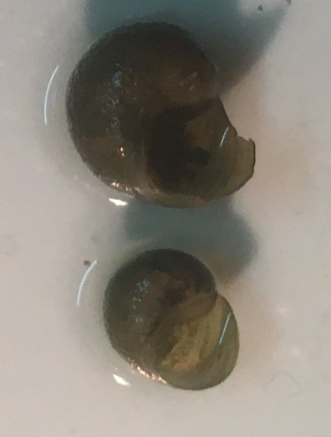
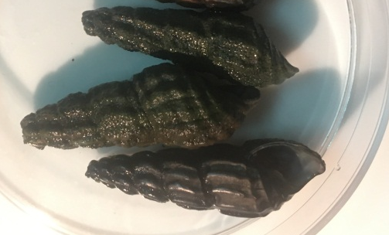
Семейство Semisulcospiridae. Раковина в виде башенки или коническая, часто с поврежденной верхушкой, прочная, желтая или оливковая. Поверхность у особей одного вида может быть гладкая или ребристая. Устье овальное или округло-овальное, сверху очень острое; нижний край устья с глубокой и узкой лункой. Пупка нет. Количество оборотов достигает 11, они медленно возрастающие, слабовыпуклые. Высота раковины около 45 мм. Обитают в реках и крупных озёрах с чистыми и слабо загрязненными водами.
Семейство Lymnaeidae. Раковина тонкостенная, хрупкая.
Обороты умерено или сильно выпуклые.
Завиток конический. Предпочитает стоячие хорошо прогреваемые водоемы, встречается и в слабо проточных на водной растительности и илистом или песчано-илистом грунте. Выдерживает загрязнение.

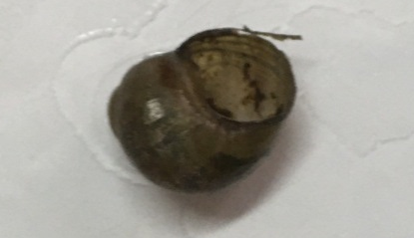
Семейство Viviparidae. Раковина шаровидно-кубаревидная, прочная, толстостенная, жёлто-зелёно-коричневого цвета. Обороты округлые.
Живут в озерах и реках с медленным течением на грунте, как правило, в поймах рек.

Тип Членистоногие
Класс Насекомые (Insecta)

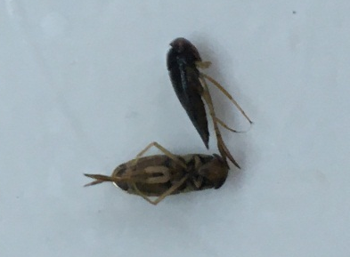
Семейство Corixidae. Взрослые гребляки Corixa – до 16мм; спинная поверхность тела их уплощенная, брюшная, выпуклая. Голова гребляков сидит на узкой шейке и может поворачиваться в стороны. Бока головы заняты фасеточными глазами красноватого оттенка. У самцов на лапках передних ног находится особый орган, состоящий из ряда хитиновых твёрдых бугорков; с помощью этого органа гребляк может стрекотать. Они не остаются долго у поверхности воды с открытыми стигмами, как это делают гладыши; быстро высунув из воды грудь, они как бы заглатывают грудными стигмами воздух и тотчас ныряют в глубину. Гребляк великолепный гребец. Это качество помогает ему не только успешно охотиться, но и спасаться бегством от своих сородичей – более крупных клопов, того же гладыша или других. Могут служить биоиндикаторами, одни виды встречаются только в чистых, насыщенных кислородом водах, а другие – отмечены преобладающими в загрязненных водоемах.

Класс Высшие раки (Malacostraca)
Отряд Decapoda – Десятиногие раки
Семейство Palaemonidae – палэмониды
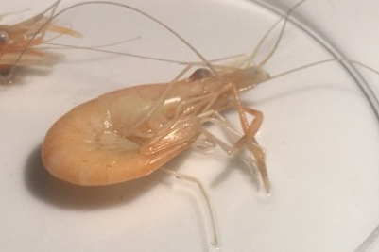
Palaemon sinensis (Sollander, 1911). У всех декапод 3 передних грудных сегмента срастаются с головой, а их конечности превращены в ногочелюсте. 5 пар задних грудных ног, принадлежайщих к свободным грудным сегментам, служат для передвижения. Голова и грудь покрыты карапаксом. По богам головы прикрепляются стебельчатые глаза. Они могут поворачиватся в разные стороны, обеспечивая широкий кругозор. Питаются в основном водорослями, а также грунтом. Активно плавают в толще воды. Выдерживают загрязнение [1].

  - Исследование грунта
Пробы грунта были отобраны 29.09.22 г. на 5 станциях. В это время уровень водного зеркала водохранилища был понижен из-за ремонта дамбы. Пробы отбирались на береговой полосе шириной от 50см до 2-х метров, ранее залитой водой. Был проведен визуальный анализ с помощью микроскопа (Таблица 6) и химический анализ с помощью тест-комплектов (Таблица 7).
В результате анализа можно сделать вывод, что грунт в районе Пляжа и Ливневого водостока не содержат органики, присутствует органика на Холодном канале и в особенности на устье ручья «Четыре трубы». Состоят из песка, глины, мелких камешков. На станции Ливневый водосток грунт имеет темно-серый цвет из-за примесеи золы. Химический анализ показал, что на всех станциях щелочная среда. ПДК хлоридов превышает содержание на Пляже, Холодном канале и ручье Четыре трубы в 3 раза, на Ливневом водостоке в 11 раз и на реке Контровод в 4 раза. Сульфаты, карбонаты-анион и гидрокарбонаты-анион не превышают ПДК (Таблица 7).

Таблица 6. Результаты визуального анализа грунта
Станция | Описание грунта в пробе
1.Холодный канал | Грунт серо-коричневый, рыхлый, с камешками до 3 см. Мало органики: листочки и корешки.
2. Пляж | Грунт светло-коричневый, рыхлый, с камешками до 1.5 см. Органики нет.
3. Устье ручья «Четыре трубы» | Грунт рыже-коричневый, зернистый, размер комочков от 3 мм до 5 мм. Органики много: трава, листочки, корешки, обломки раковины и раковина брюхоногого 1 см.
4.Ливневый водосток | Грунт имеет запах, темно-серый, бесструктурный (ил), с камешками до 1.5 см. Органики нет.
5.Река Контровод | Грунт буро-коричневый, бесструктурный, глинистый, органики нет.

Таблица 7. Результаты химического анализа грунта
Станция | ПДК | Пляж | Ливневый водосток | Холодный канал | Устье ручей «Четыре трубы» | Река Контровод
рН | 7 | 10 | 10 | 10 | 11 | 11
Хлориды, мг/л | 24,5 | 71 | 266 | 71 | 71 | 88,7
Сульфаты, мг/л | 248,1 | 115,2 | 172,8 | 153,6 | 126,7 | 192
Карбонат-анион, мг/л | 400 | 120 | 60 | 0 | 180 | 150
Гидрокарбонат-анион, мг/л | 400 | 61 | 122 | 91,5 | 91,5 | 91,5

  - Химический анализ воздуха
С помощью датчиков были проведены анализы воздуха на содержание угарного, углекислого газов и метана. Измерения проводились линейно, от Холодного канала до устья ручья «Четыре трубы». Исследования проводили в марте 2023 года.
Содержание углекислого газа и метана в воздухе в районе станции Холодный канал было значительно выше, чем в конечной точке – станции устье ручья «Четыре трубы», что можно объяснить близостью Приморской ГРЭС и автотрассы (Приложение. Рис. 4). ПДК угарного газа превышено по всему маршруту в 77.3 раз (Таблица 8). Как известно угарный газ (СО) крайне химически активное и опасное для человека соединение. Он, очень легко связываясь с гемоглобином крови, блокирует доставку кислорода к тканям, вследствие чего наступает отравление.
Содержание метана в воздухе при движении от Холодного канала к устью ручья «Четыре трубы» наблюдается резкое понижение на 4987 ррм. Но не превышает ПДК (Таблица 8). Метан в 25 раза сильнее поглощает тепловую радиацию, чем углекислый газ. Основной современный источник метана – микробиологические процессы (болото, как естественные, так и искусственные рисовые поля), а также жвачные животные и свалки мусора.
Содержание углекислого газа в воздухе при движении от Холодного канала к устью ручья «Четыре трубы» повышается на 1617 ррм. Содержание газа в воздухе не превышает ПДК (Таблица 8). Однако при таком содержании усиливается влияние на здоровье человека: от 1000 до 2500 ррм наблюдается общая вялость, а выше 2500 ррм возможны нежелательные эффекты на здоровье. Диоксид углерода при большой концентрации в воздухе вызывает удушье [3].

Таблица 8. Предельно допустимая концентрация газов в воздухе

Наименование вещества | Дата отбора проб | Класс опасности | ПДК, мг/м³ | ПДК, ррm | Содержание газа в районе ГРЭС, ррm | Содержание газа в районе ГРЭС, мг/м3
Углерода оксид СО | 02.03.2023 г. | 4 | 20 | 17.18 | 1331 | 1546
Метан | 02.03.2023 г | 4 | 7000 | 10493 | 3998 | 2660
Углекислый газ | 02.03.2023 г | 4 | 9000 | 4900 | 3300 | 6024
Значения в ррm были конверированы в мг/м³ с помощью программы (Приложение. Рис 5).

По результатам исследований была составлена картосхема экологического состояния южного берега Лучегорского водохранилища (рис. 6). Самым загрязненным районом является станция 3 (Ливневый водосток). Средний уровень загрязнения отмечается на станциях 2 (Холодный канал), 4 (пляж) и 5 (устье ручья «Четыре трубы»). Слабый уровень загрязнения отмечается на станции 1 (река Контровод).

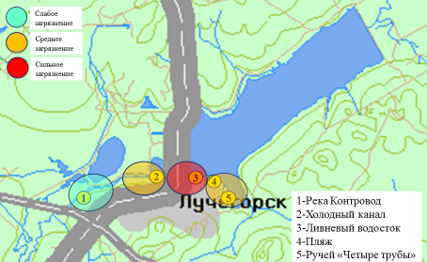
Рис.6. Картосхема оценки степени загрязнения.

Выводы
По итогам нашей работы, можно сделать следующие выводы:
- Результаты химического анализа воды показали, что за 2 месяца на всех станциях качество воды ухудшилось. Превышена ПДК активного хлора на Холодном канале и Контроводе. Содержание железа почти во всех пробах выше ПДК, а содержание аммония превышает ПДК на станциях Холодный канал и Ливневый водосток. ПДК меди превышена на всех станциях, кроме Контровода.
- Жесткость воды на всех станциях повышена.
- Гидробиологический анализ показал, что слабозагрязнённая вода наблюдается на Холодном канале и Ливневом водостоке, а в районе пляжа вода грязная.
- Химический анализ грунта показал, что на всех станциях наблюдается щелочная среда, содержание хлоридов превышает ПДК в 3 раза, а на станции Ливневый водосток – более 10 раз.
- Содержание угарного газа выше ПДК в 77.3 раза вдоль всего южного берега водохранилища.
- Составлена картосхема экологического состояния южного берега Лучегорского водохранилища, которая показала, что наиболее сильное загрязнение воды, грунта и воздуха наблюдается в районе станции Ливневый водосток.
- Экологическое состояние южного берега мы оцениваем, как средне загрязненное.

По результатам исследований можно сделать вывод, что вода в водохранилище загрязненная и не пригодна для купания. Гипотеза подтверждена.

Заключение
Исследования осуществлены в рамках проекта – победителя конкурса Президентских грантов «Оживляем пространство Лучегорска. Первый этап – создаем образ будущего». По проекту планируется благоустроить набережную вдоль южного берега Лучегорского водохранилища. Очень важно оценить экологическое состояние этой территории для безопасности жителей.
Наша гипотеза подтвердилась, из чего можно сделать вывод, что необходимо модернизировать очистные сооружения и ограничить промышленные и бытовые выбросы. С этой проблемой мы собираемся обратиться к общественности и властям для ее решения.
Результаты нашей работы послужат основой экологического мониторинга южного берега водохранилища.
Благодарим за предоставление мини-экспресс лабораторий руководителя проекта «Оживляем пространство Лучегорска. Первый этап – создаем образ будущего» Севастьянову Арину Владимировну.

Список использованной литературы
- Вшивкова Т.С., Морз Д. Биоиндикация качества пресных вод с использованием водных беспозвоночных (Краткое руководство по биомониторингу пресных вод для школьников) // Международный детский экологический симпозиум, 21-22 августа 2006, Владивосток, Россия. Владивосток: Биолого-почвенный институт ДВО РАН, Департамент природопользования Администрации Приморского края, 2006. 82 с.
- Карты городов России, Европы и мира. Спутниковые фотографии. Режим доступа URL:[Электронный ресурс] URL: https://www.google.ru/map (дата обращения 07.12.2022).
- Мансуров Р.Ш., Гурин М.А., Рубель Е.В. Влияние концентрации углекислого газа на организм человека // Universum: технические науки: электрон. научн. журн. 2017. № 8 (41). Режим доступа URL:[Электронный ресурс] URL: https://7universum.com/ru/tech/archive/item/5045 (дата обращения: 10.01.2023).
- Муравьев А. Г., Данилова В. В., Смолев Б. В., Лавриненко А. А. Руководство по применению мини-экспресс лаборатория «Пчелка-У» и ее модификаций при учебных экологических исследованиях / Под ред. к.х.н. А.Г. Муравьева Изд. 3-е, перераб. и дополн. – СПб.: Крисмас +, 2006. – 136 с., ил.

Приложение
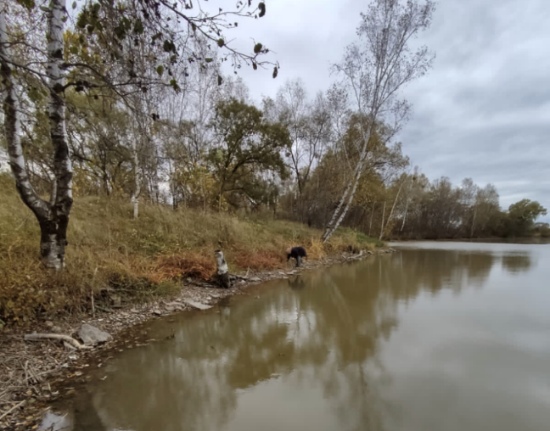
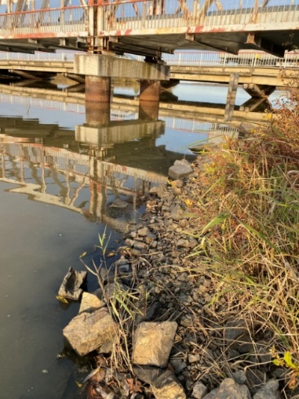
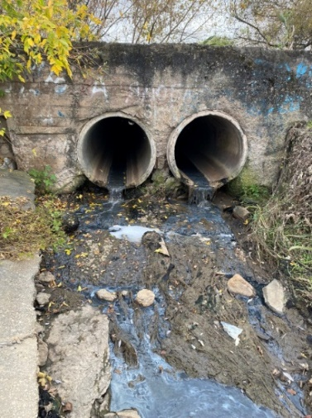
Станция № 1. Река Контровод
Станция № 3.
Ливневый водосток
Станция № 2.
Холодный канал

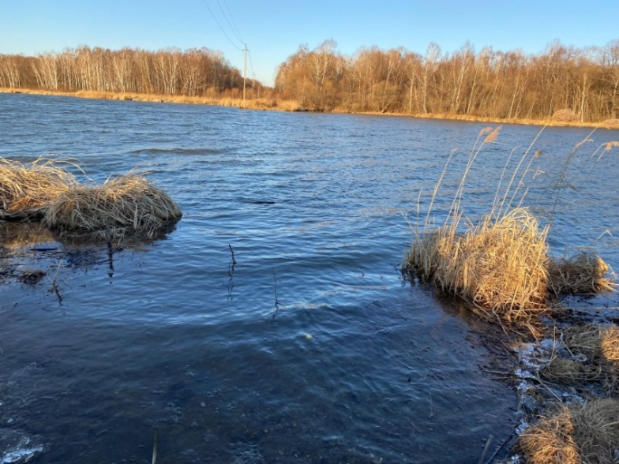
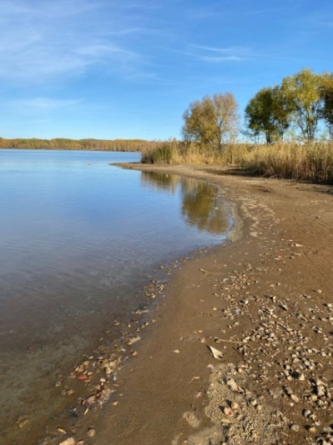
Станция № 5. Устье ручья «Четыре трубы»
Станция № 4. Пляж

Рис. 2. Места отбра проб воды и почвы (фотографии автора).

Измерение содержаний СО₂, СО и метана в воздухе с помощью датчиков
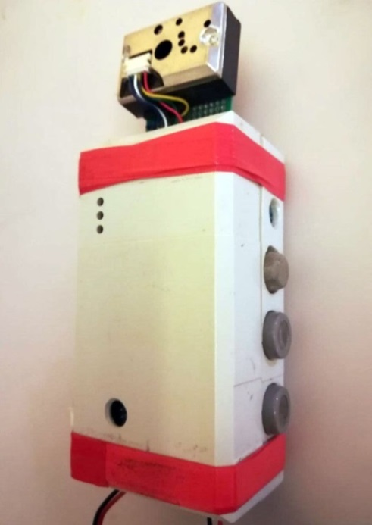
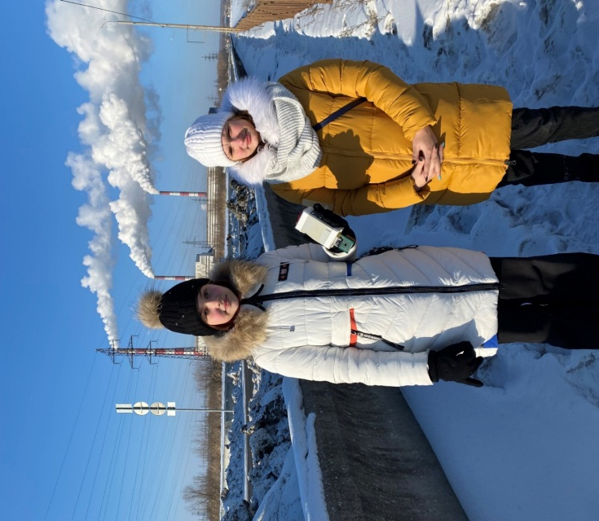
Рис. 3. Прибор измерения загрязнения воздуха (фотография автора).

Описание выходного файла с показаниями прибора
(пример одного замера):
Time: 20-10-2018, 16:19:48, Sat
CO: 540 ppm
CH4: 1150 ppm
CO2: 584 ppm
– показания часов реального времени RTC DS1307
– показания датчика окиси углерода (CO) MQ-7
– показания датчика метана MQ-9
– показания датчика углекислого газа (СО2) MQ-135

ррm
Рис.4. Результаты измерения состава воздуха

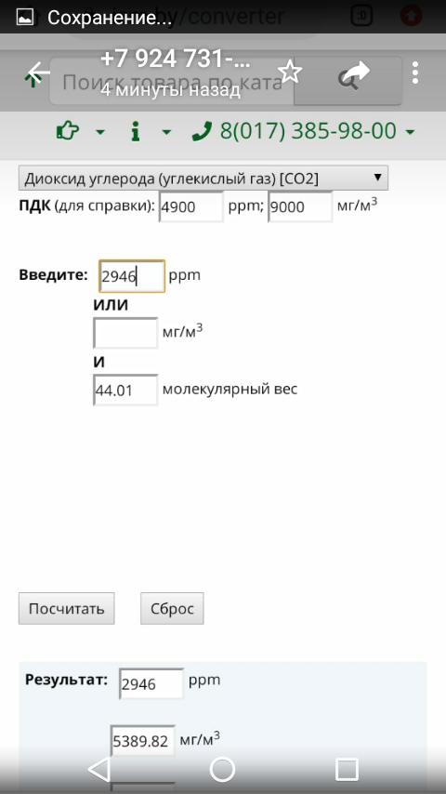
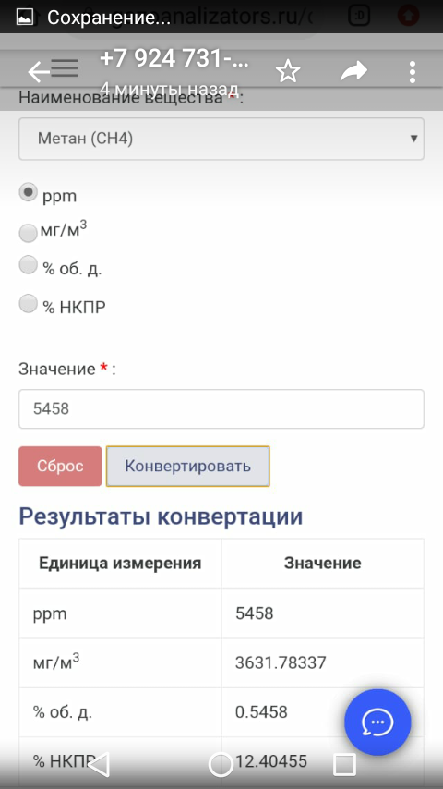
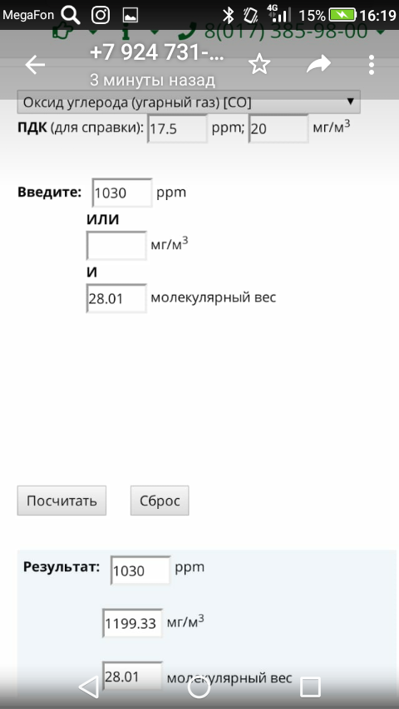
Рис. 5. Конвертация значений в ррm в мг/м³ (фотографии автора).

